Megdőlt a BÁV eladási rekordja: 81 millió forintért kelt el Kondor Béla Várvédők című képe
Kondor Béla utolsó, még magánkézben lévő nagyméretű alkotása került kalapács alá a BÁV 81. Művészeti Aukciójának második napján, május 24-én. A Várvédők címet viselő mű jutalékkal együtt 81 250 000 forintért talált gazdára, mellyel új eladási rekordot állított be az aukciósház történetében. A Zsolnay kerámiák és a Rolex órák most is nagyon népszerűek voltak, utóbbiból minden darab elkelt. Az ékszereknél a fülbevalókban látták a legnagyobb fantáziát a licitálók, de mégis egy közel 6000 briliánst tartalmazó, variálható nyakék vitte el a pálmát, amit végül 12,5 millió forintért vettek meg. A kétnapos árverési eseményen közel 450 tétel találta meg új tulajdonosát.
Több rekordot is megdöntött a Várvédők
Kondor Béla Várvédők című alkotása minden értelemben rekordernek számít a BÁV történetében, mivel az aukciósház eddigi legnagyobb kikiáltási áru tételének járó cím megszerzése után az eladási rekordot is bezsebelte. A II. világháború utáni festészet egyik legjelentősebb alakjaként ismert magyar művész alkotása ráadásul nem mást, mint Rippl-Rónai József Kékruhás lány virágos kalapban című képének 2018-ban beállított, 75 600 000 forintos csúcseredményét körözte le, mellyel egyúttal felállította az új, 81 250 000 forintos eladási árrekordot az immár 250 éves múlttal rendelkező társaság történetében.
TOP 3: Rolex, bútorok, Zsolnay
A luxus időmérők között nem okoztak csalódást a Rolex gyár órái, mivel a licitre tűzött darabokból az összes gazdára talált. Köztük volt az aukció legmagasabb árról induló óra tétele, a 6 millió forintos Rolex President Day-Date arany férfi karóra is. A tárgycsoporton belüli a legnagyobb eladási arányt 91 százalékkal a bútorok tudták magukénak, de hasonlóan nagy népszerűségnek örvendtek a Zsolnay kerámiatárgyak is. Egy, a családi manufaktúrából származó szecessziós trombitavázát például közel 3 millió forintért vihet haza új tulajdonosa.
Megunhatatlan briliánsok
Az ékszerek iránti érdeklődés most is kiemelkedő volt, ami megerősíti a BÁV idei Műtárgybefektetési indexének adatait is. Legnépszerűbbnek a fülbevalók számítottak, szinte az összes pár elkelt, sőt a kategória legnagyobb áremelkedését is egy 30 modern csiszolású briliánst tartalmazó darab szerezte meg, amely majdnem hatszoros áron, 875 000 forintért került új tulajdonosához. A legnagyobb figyelem mégis azt a közel 6000 drágakövet tartalmazó nyakéket övezte, mely 8,5 millió forintos induló árral került fel az aukciós listára. A különleges, akár karpereccé is alakítható ékszert végül 12,5 millió forintért viheti haza és variálhatja kedvére újdonsült viselője.
A műtárgy, mint alternatív befektetési forma
A gazdasági bizonytalanságokkal párhuzamosan egyre jobban nő az alternatív befektetési lehetőségek, így a műtárgyak iránti igény is, amit a 81. Művészeti Aukció tapasztalatai is alátámasztanak. Az árverési esemény első napján, május 23-án az ékszereké, ezüst műtárgyaké és a luxus óráké volt a főszerep, ezek közül pedig főleg a befektetési célból is jó választásnak számító tételek emelkedtek ki.
A már említett Rolex órák mellett nagy sikert aratott az a Breguet Le Réveil du Tsar arany férfi karóra is, mely 5 millió forintról indult ugyan, de eladási jutalákkal együtt végül 8 750 000 forintért találta meg új tulajdonosát.
A női órák népszerűsége szépen reprezentálja, hogy a luxus időmérők piacán nem csak a férfiak mozognak otthonosan. Az órák közötti legmagasabb áremelkedést is egy, a klasszikus eleganciát képviselő Longines Evidenza női karóra érte el, mely 120 000 forintról indulva végül 525 000 forintos áron kelt el.
A történelemi értékektől a digitalizációig
A BÁV 250 éves története szorosan összefonódik a történelemmel, ezért nem meglepő, hogy az aukciósház árverésein rendszeresen előkerülnek kiemelt figyelmet érdemlő történelmi darabok. A mostani aukción például ilyen volt a Tisza család hagyatékát képező 8 darabos ezüst műtárgy szett, melyeket végül 5 millió forintos áron ütöttek le.
A másik oldalon viszont ismét megmutatkozott az elmúlt évekre jellemző elektronikus licitálási lehetőségek egyre jelentősebb térhódítása, amikor Szepesi Kuszka Jenő Falusi utca című műve kapcsán izgalmas, online licitharcot élvezhetett a közönség. Az árverés zárónapján jelenlévők feszülten figyelték, ahogy a 120 000 forintról induló mű közel 12-szeres árral, jutalékkal együtt végül 1 625 000 forinton kelt el a világhálón keresztül.
Sajtókapcsolat:
- kommunikacio@bav.hu
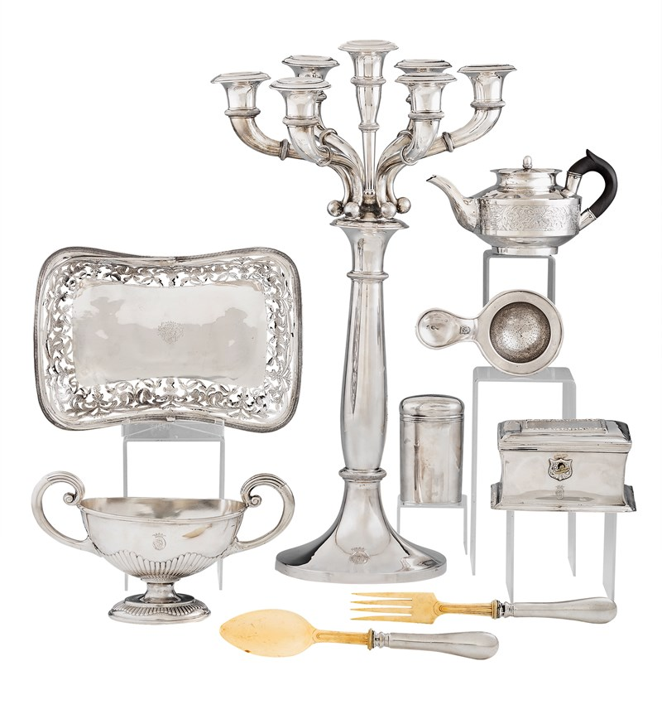 | © BÁV ART Aukciósház és Galéria
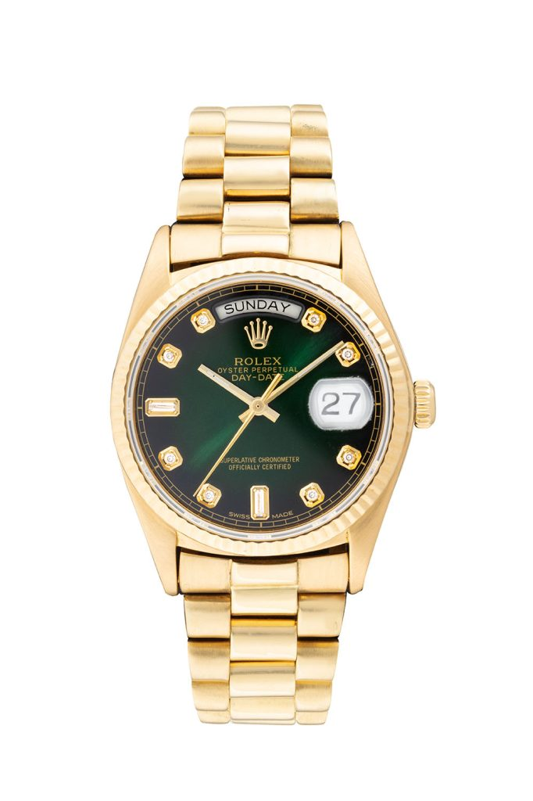 | © BÁV ART Aukciósház és Galéria
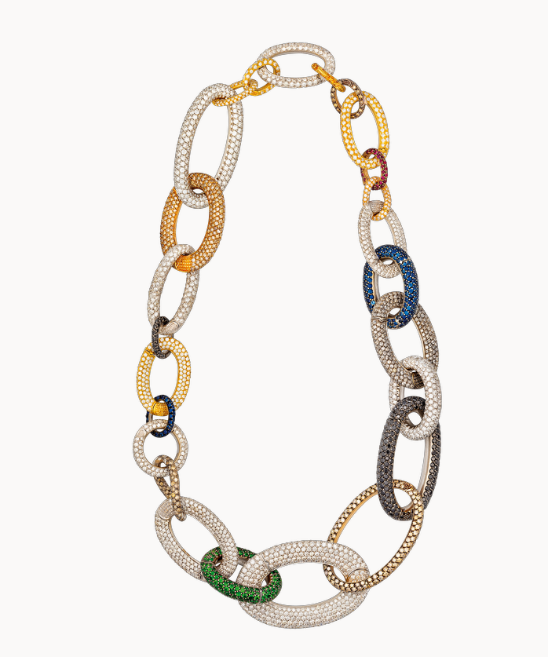 | © BÁV ART Aukciósház és Galéria
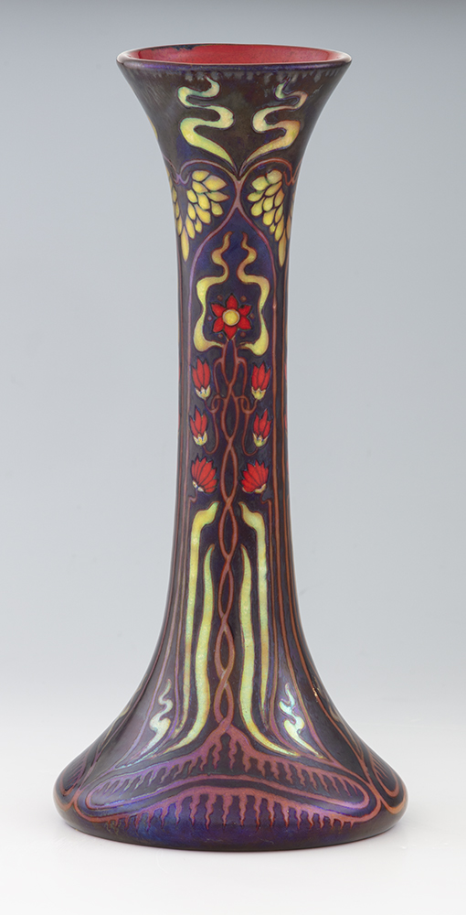 | © BÁV ART Aukciósház és Galéria
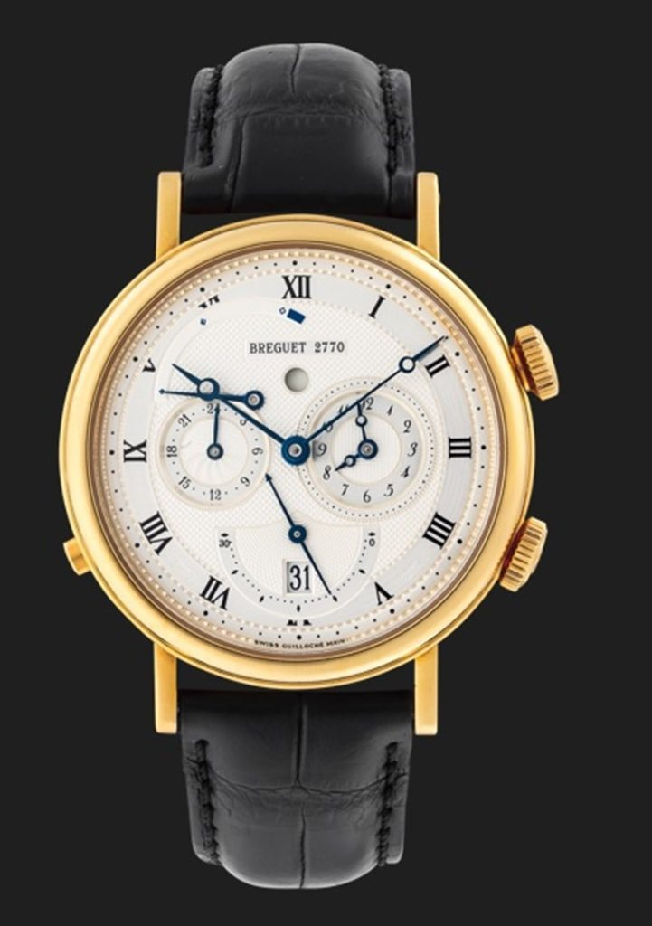 | © BÁV ART Aukciósház és Galéria
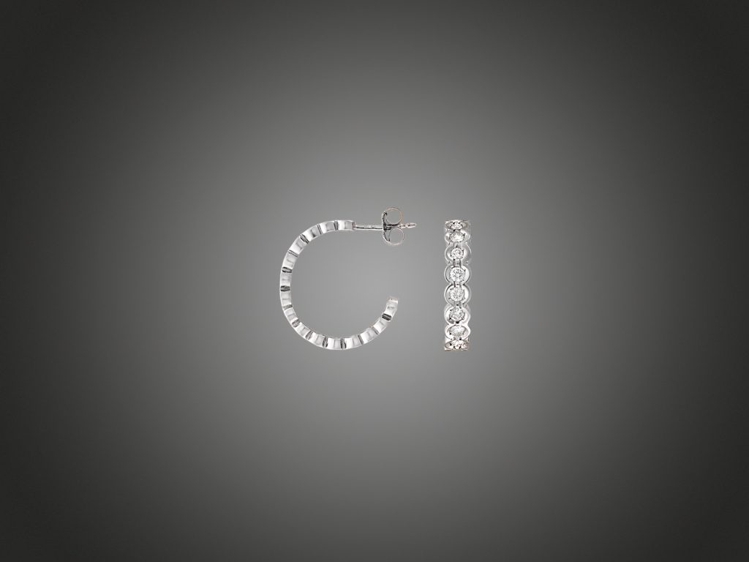 | © BÁV ART Aukciósház és Galéria
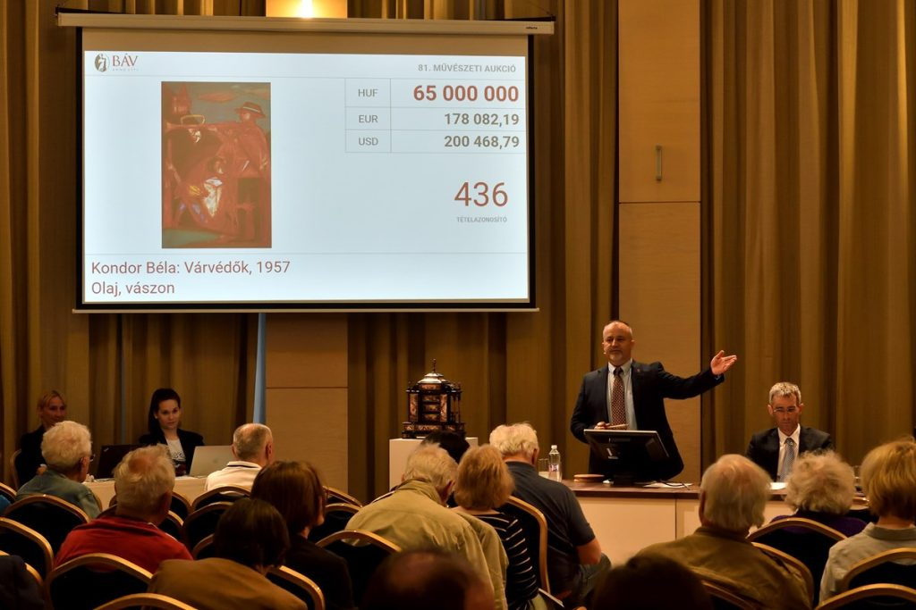 | © MTI/Lakatos Péter
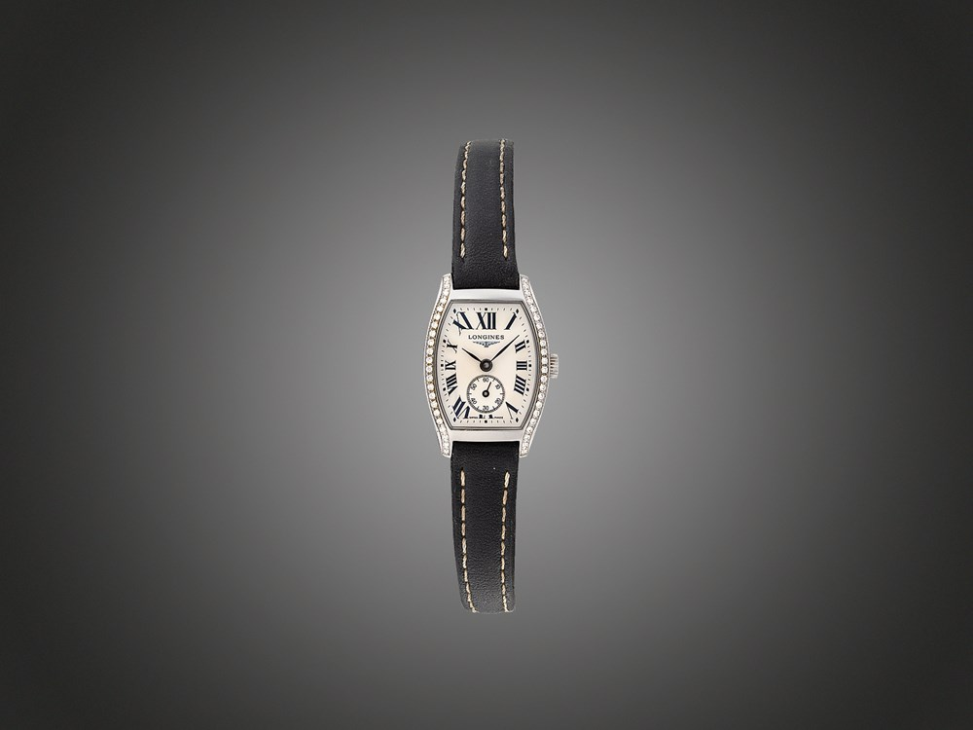 | © BÁV ART Aukciósház és Galéria
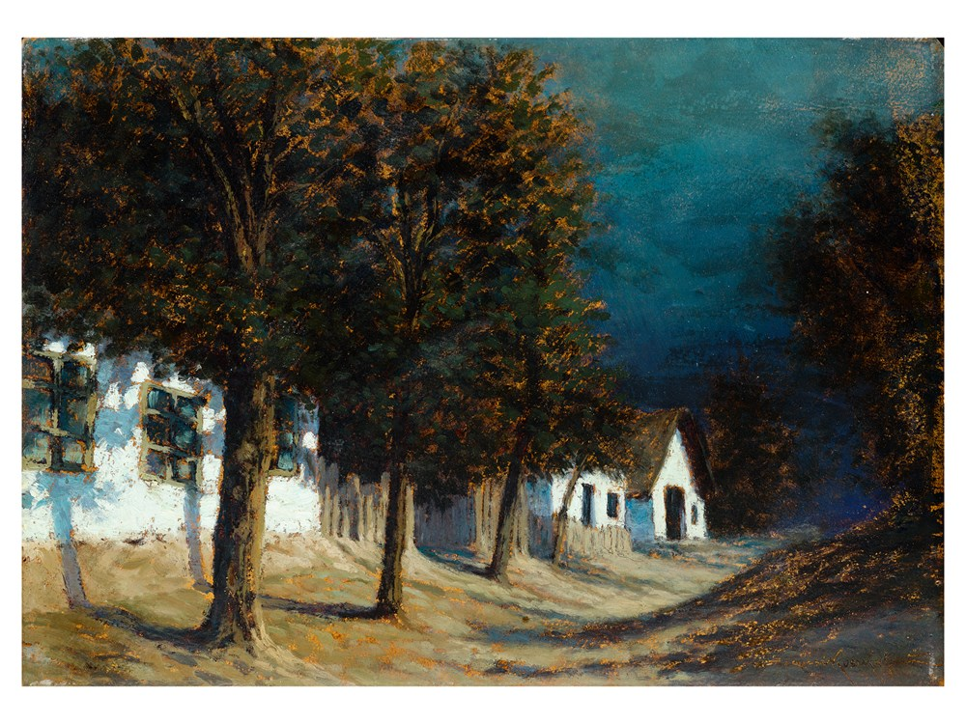 | © BÁV ART Aukciósház és Galéria
Eredeti tartalom: BÁV ART Aukciósház és Galéria
Továbbította: Helló Sajtó! Üzleti Sajtószolgálat
Ez a sajtóközlemény a következő linken érhető el:

